5주차 과제

전공: 수학/컴퓨터공학 학년: 3학년 학번: 20181294 이름: 임승섭

1. 로컬 저장소 생성. Github의 repository와 연결. main.c 파일 add, commit, push

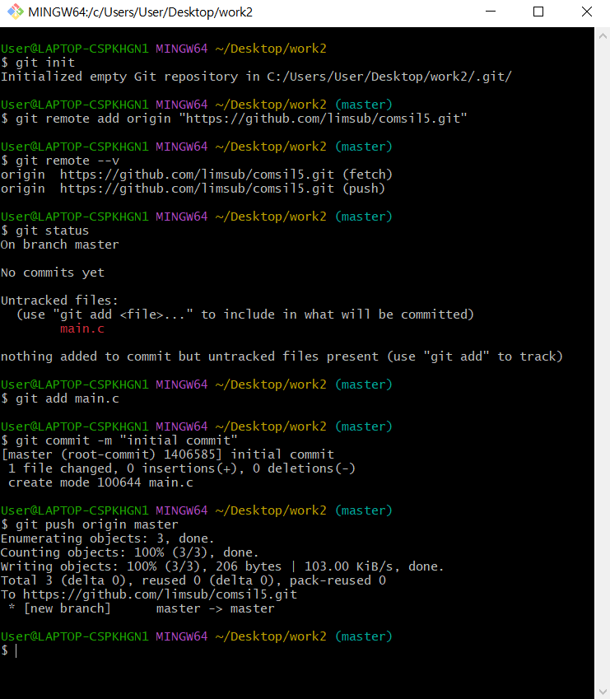

1-1. main.c 파일 내용

2. git branch를 이용하여 master 말고 3개의 branch 생성

(testbranch1, testbranch2, testbranch3)

3. testbranch1 내용 추가

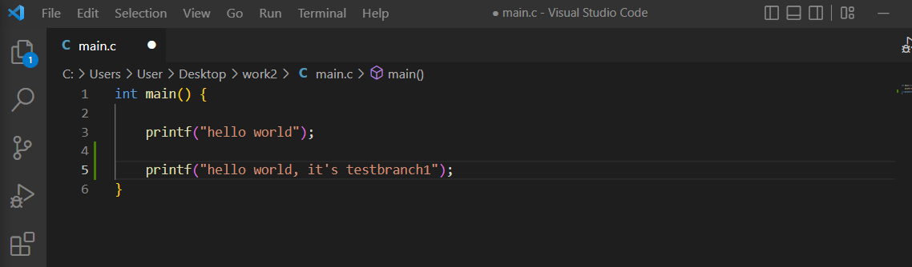

3 – 1. testbranch1 내용 add, commit, push

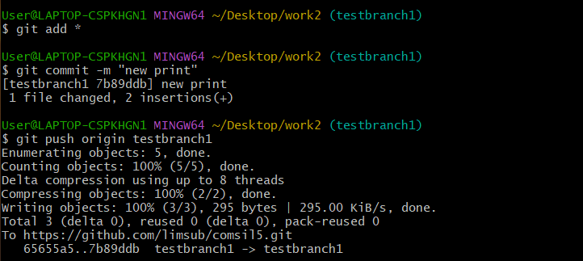

3 – 2 변경사항 깃허브에서 확인 가능

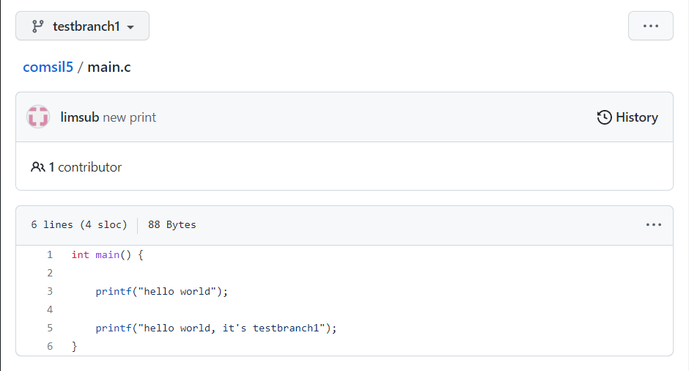

4. testbranch2 내용 추가

4 – 1. testbranch2 내용 add, commit, push

4 – 2 변경사항 깃허브에서 확인 가능

4. testbranch2 내용 추가

4 – 1. testbranch2 내용 add, commit, push

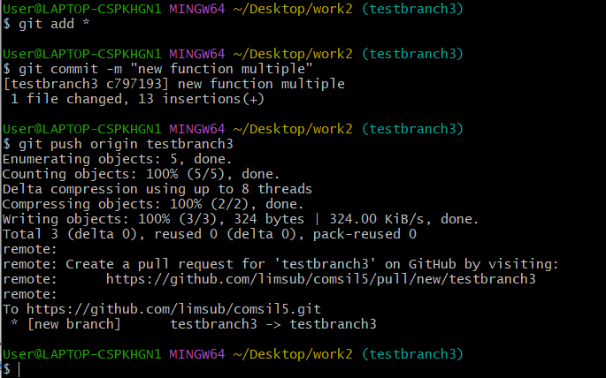

4 – 2 변경사항 깃허브에서 확인 가능

5. master로 상태 전환 후 testbranch1과 merge 성공

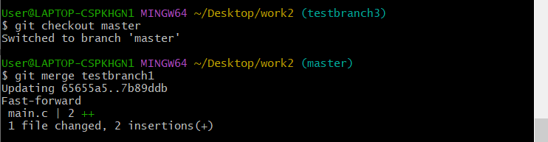

5 – 1. testbranch2와 merge 중 충돌 발생

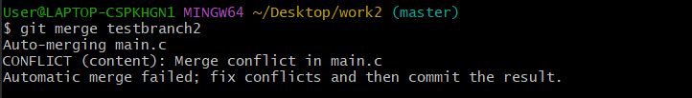

5 – 2 충돌 내용

5 – 3 testbranch2 내용 수정 (master와 merge 과정을 통해 수정하였다)

5 – 4 다시 master 전환 후 merge 성공

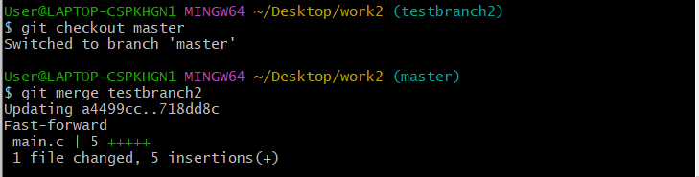

5 – 5 깃허브에서 현재 상태 확인 가능

5 – 6. testbranch3와 merge 중 또 충돌 발생

5 – 7 이번에는 master에서 파일 수정 후 바로 저장

5 – 8 변경사항 모두 add, commit, push 완료

6. 깃허브 master 에서 변경사항 모두 확인 가능

6 – 1. 생성한 3개의 branch는 이제 필요 없기 때문에 삭제

